МАЗУРКА
из «Детского альбома»
слова В.Лунина и Е.Копыловой музыка П.И.Чайковского
переложение для хора А.Кожевникова

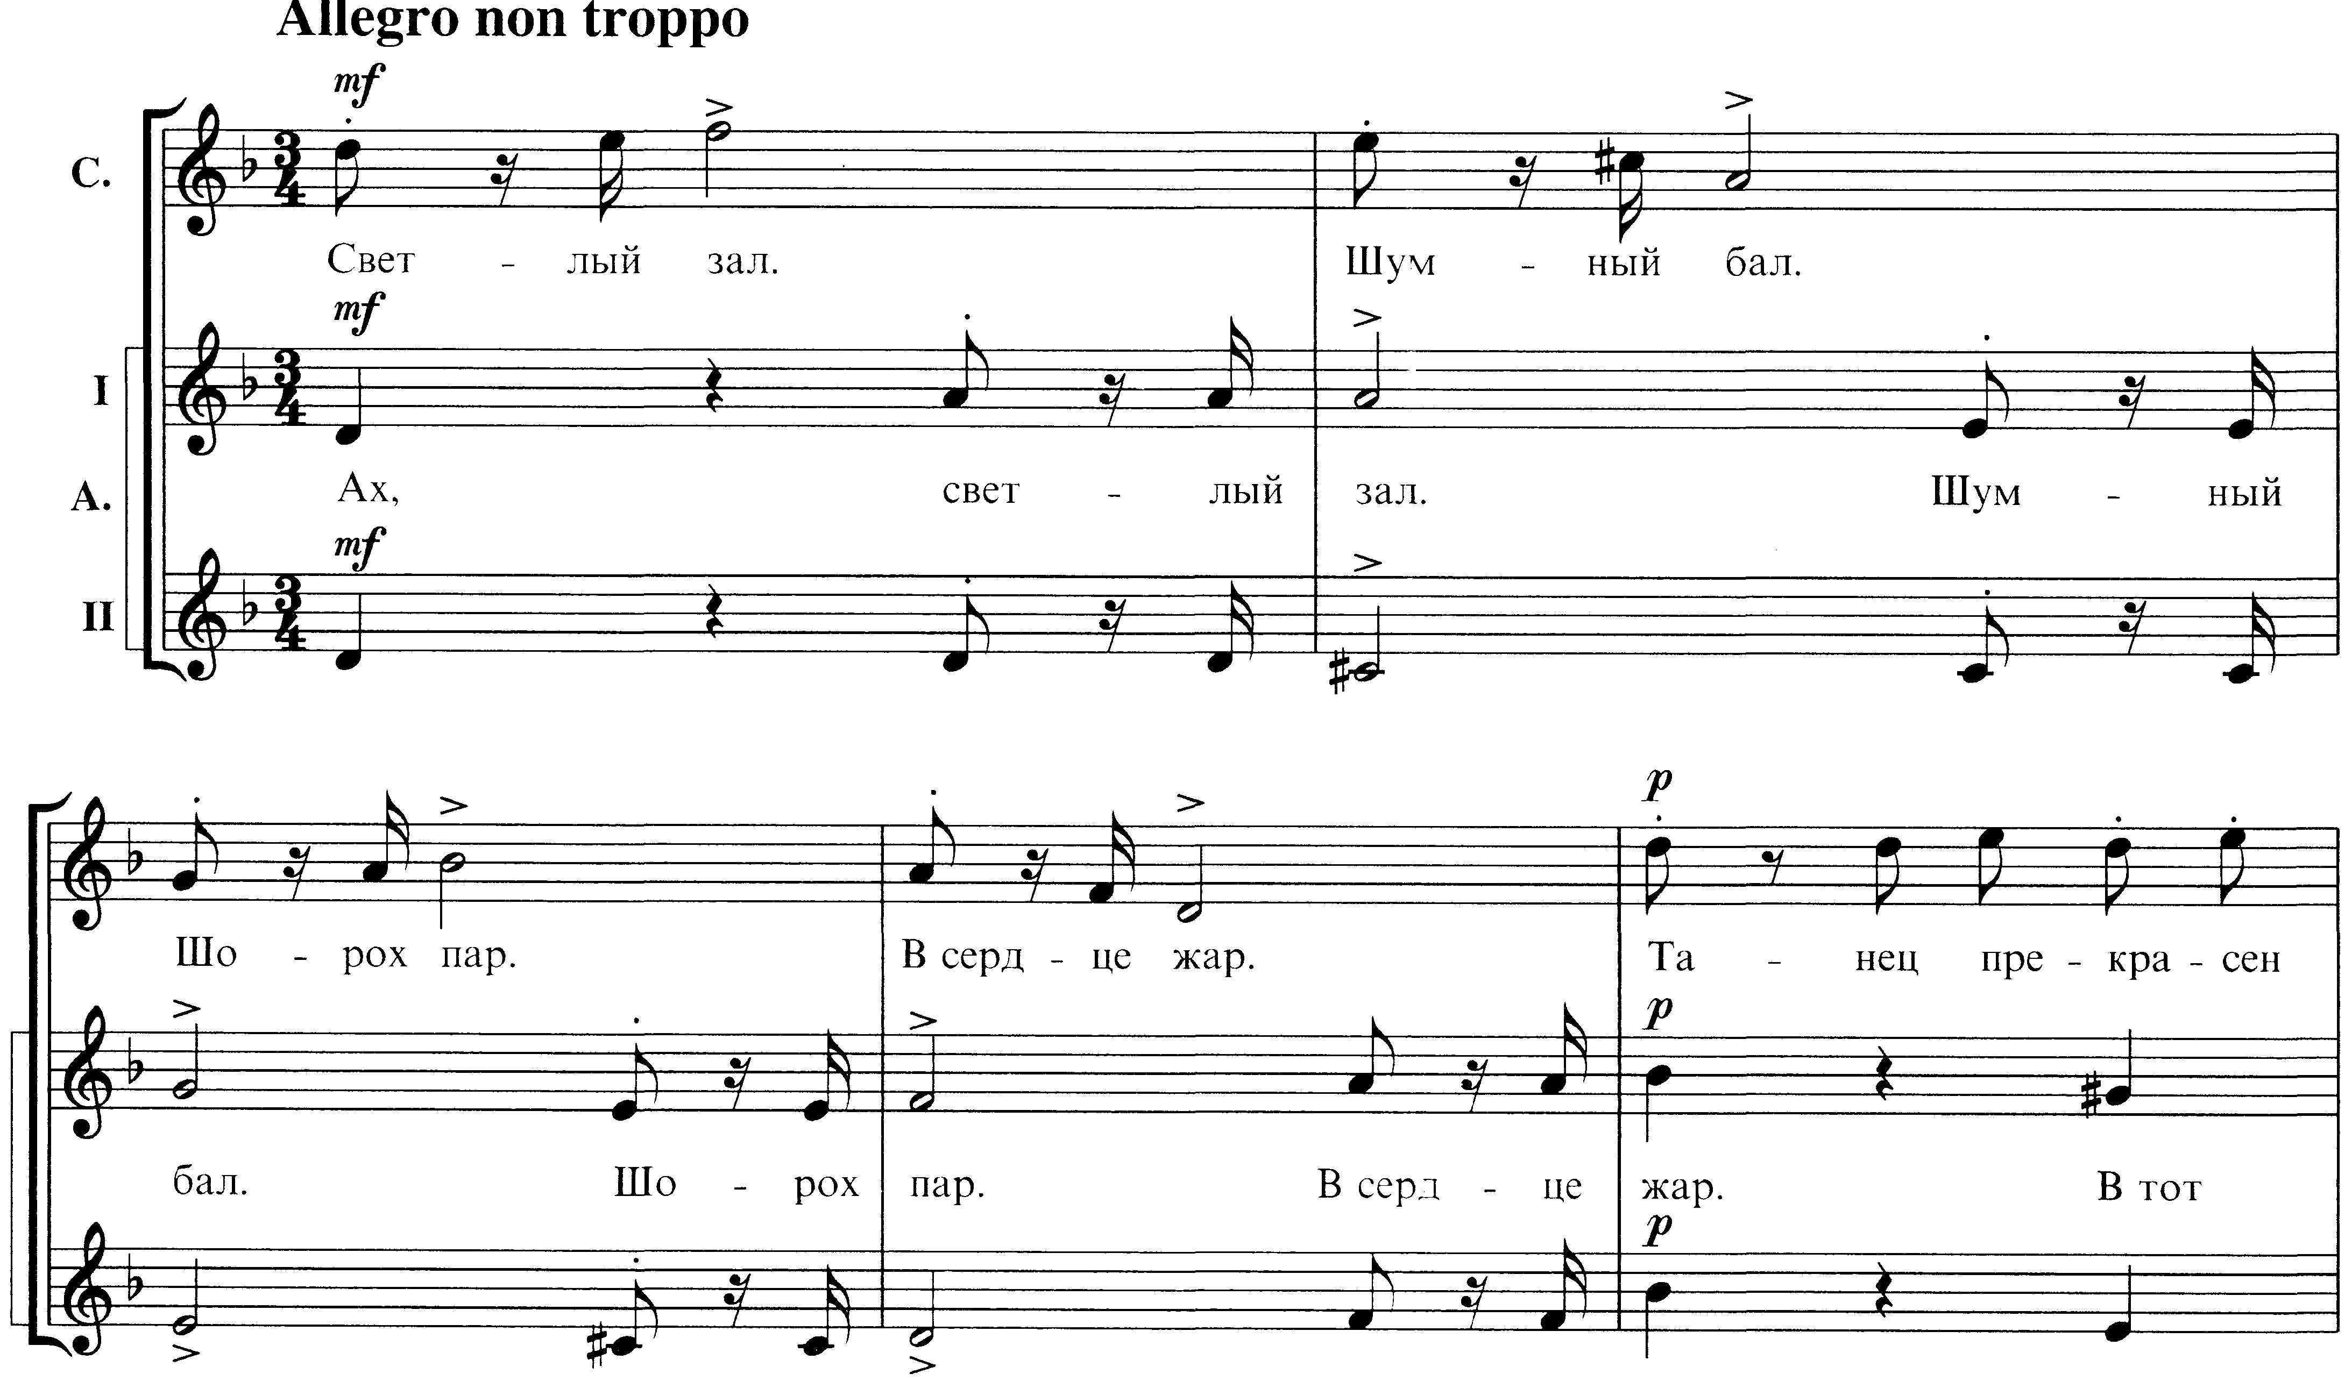

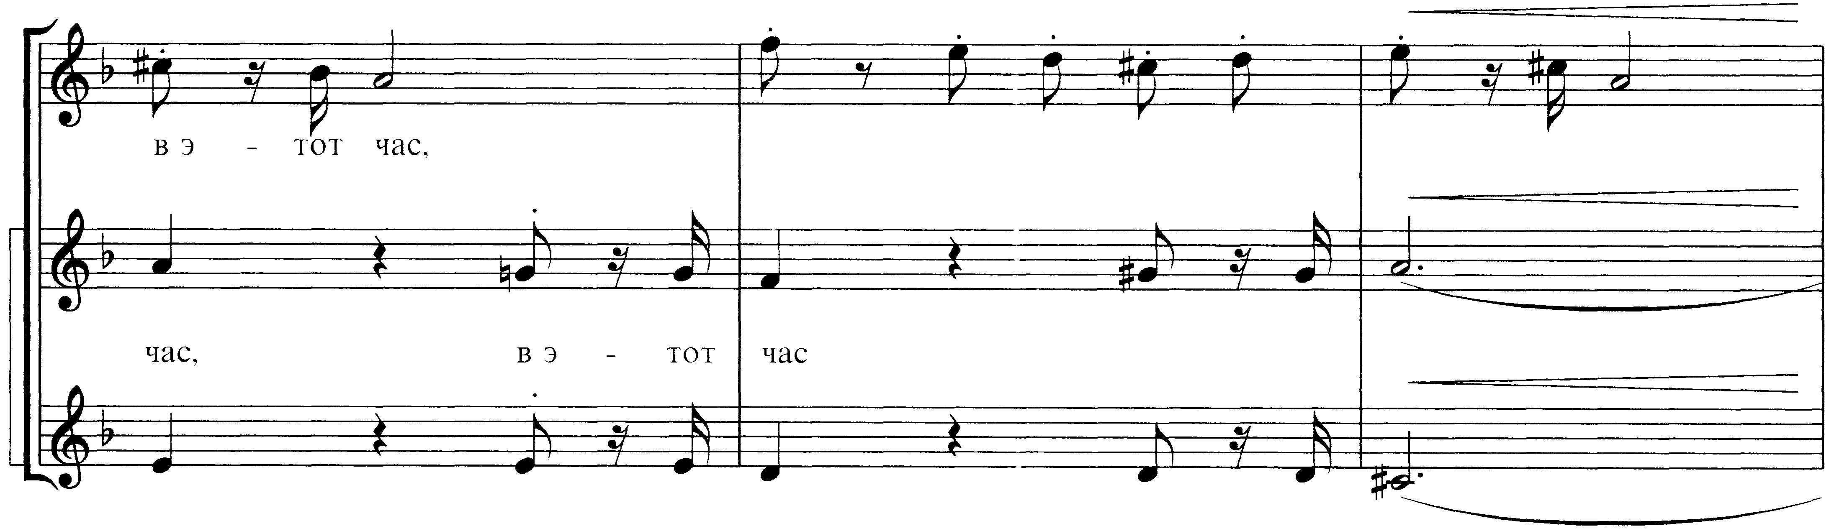

Смот - рит лу - на с не - бес на нас.

Да, на нас.

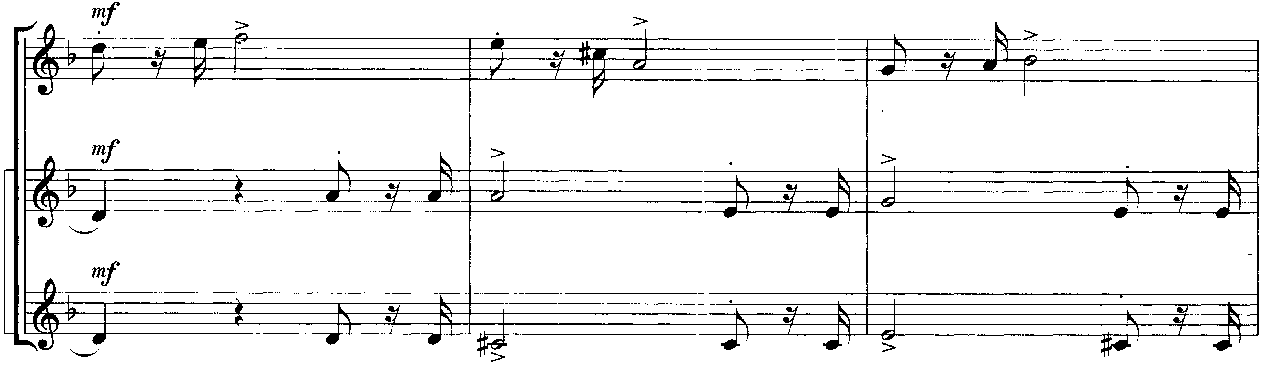

Бал гре - мит, медь го – рит, блеск све – чей,

Бал гре - мит, медь го – рит, блеск све -

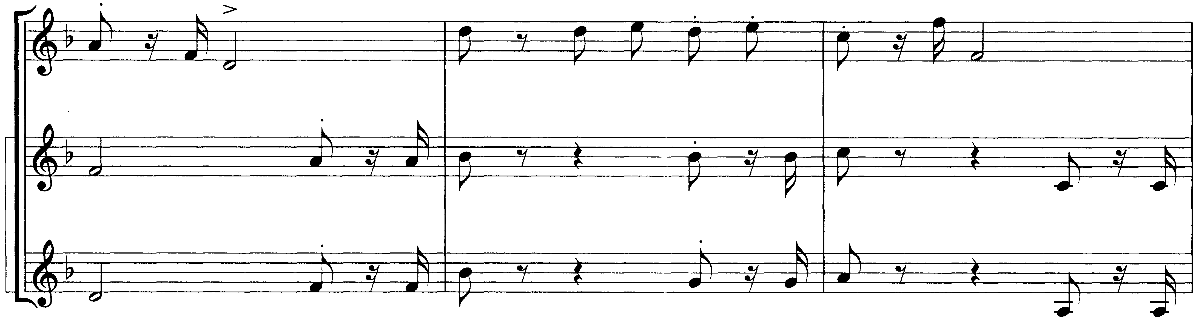

взгляд о – чей. В такт ба – рыш – ни лег - ко сколь – зят,

чей, взгляд о - чей. В такт сколь – зят ба – рыш -

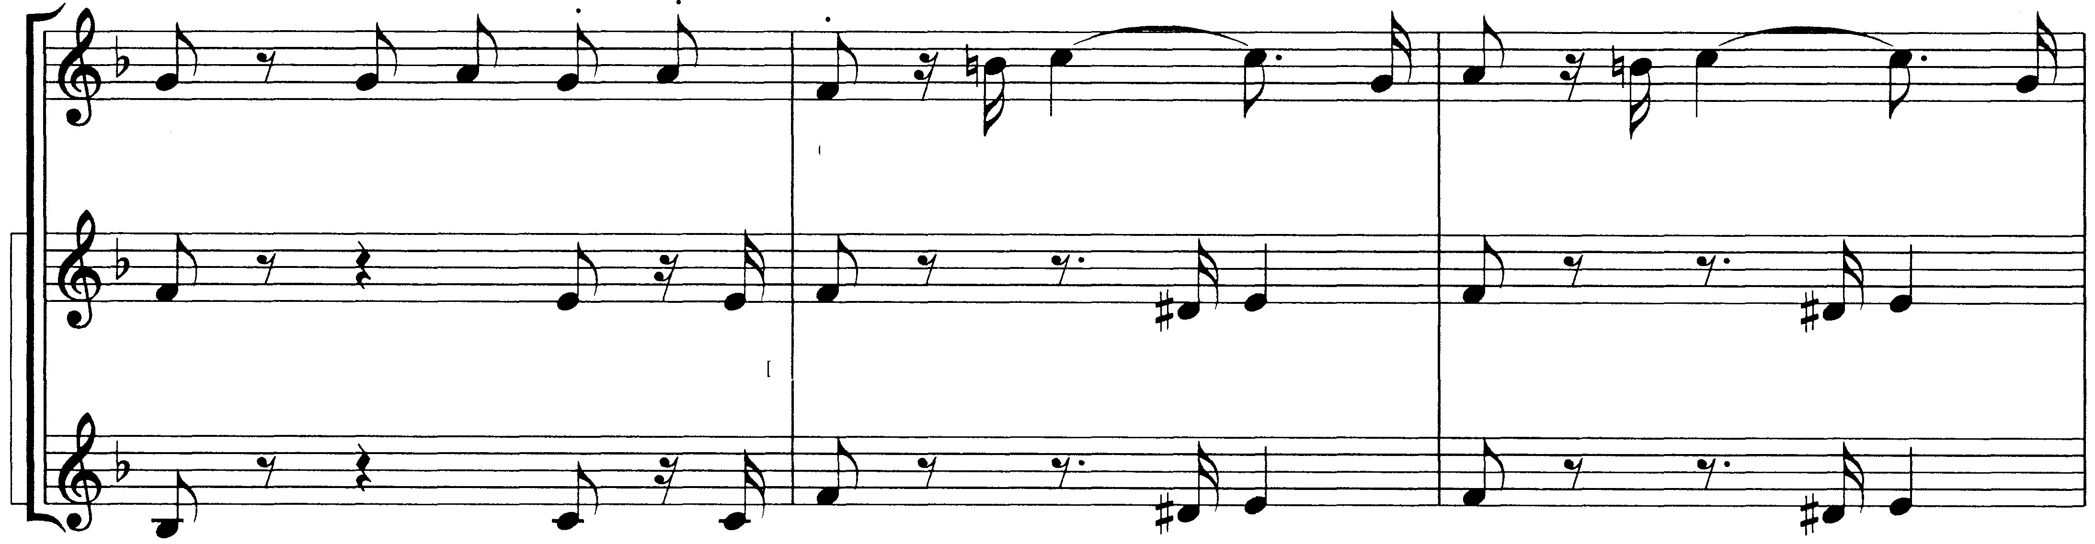

Взять ка – ва – ле – ров в плен хо – тят, хо - тят, взять в плен хо –

- ни, в плен хо - тят, взять в плен их хо – тят,

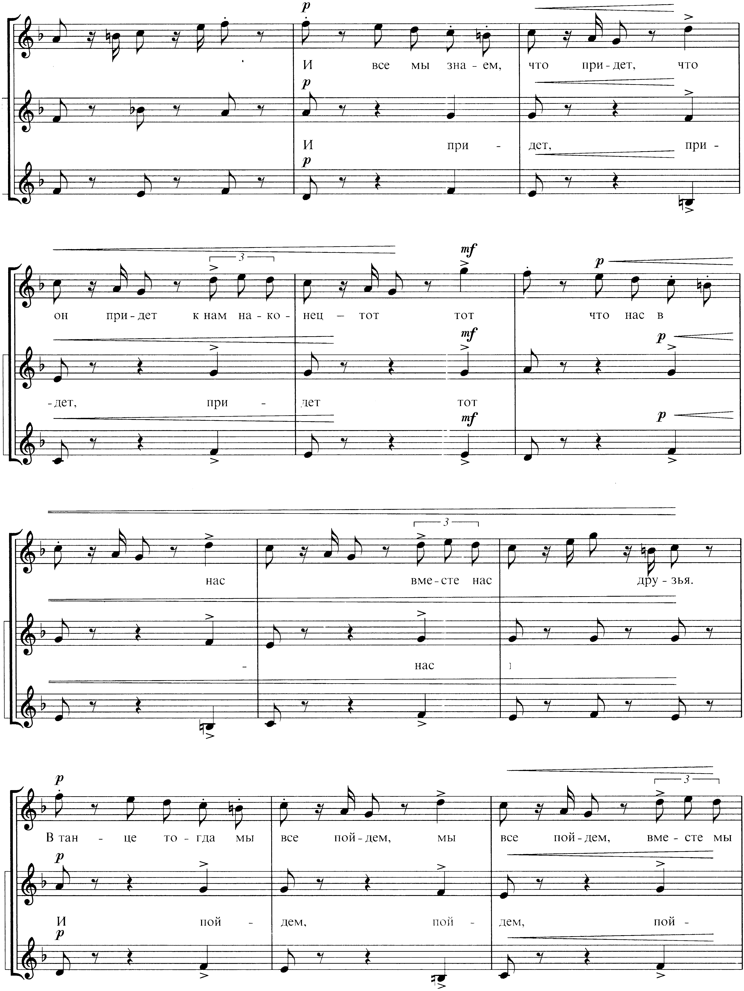

- тят, хо – тят, хо – тят.

в плен хо - тят.

миг, тан - це

миг, кру –

за – кру – жит , за – кру – жит за - кружит,

жит, кру - жит за - кру - жит.

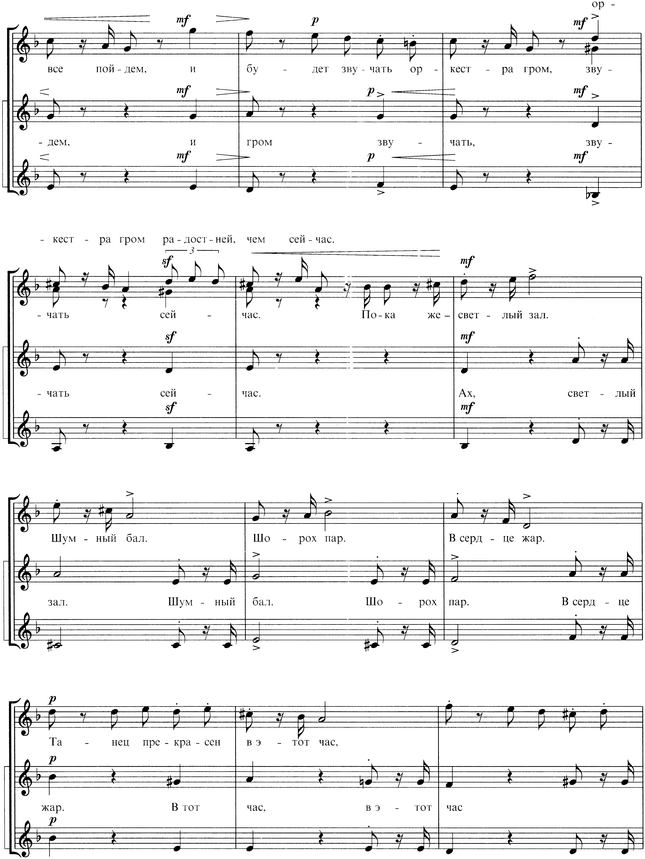

Смот – рит лу – на с не –

да на

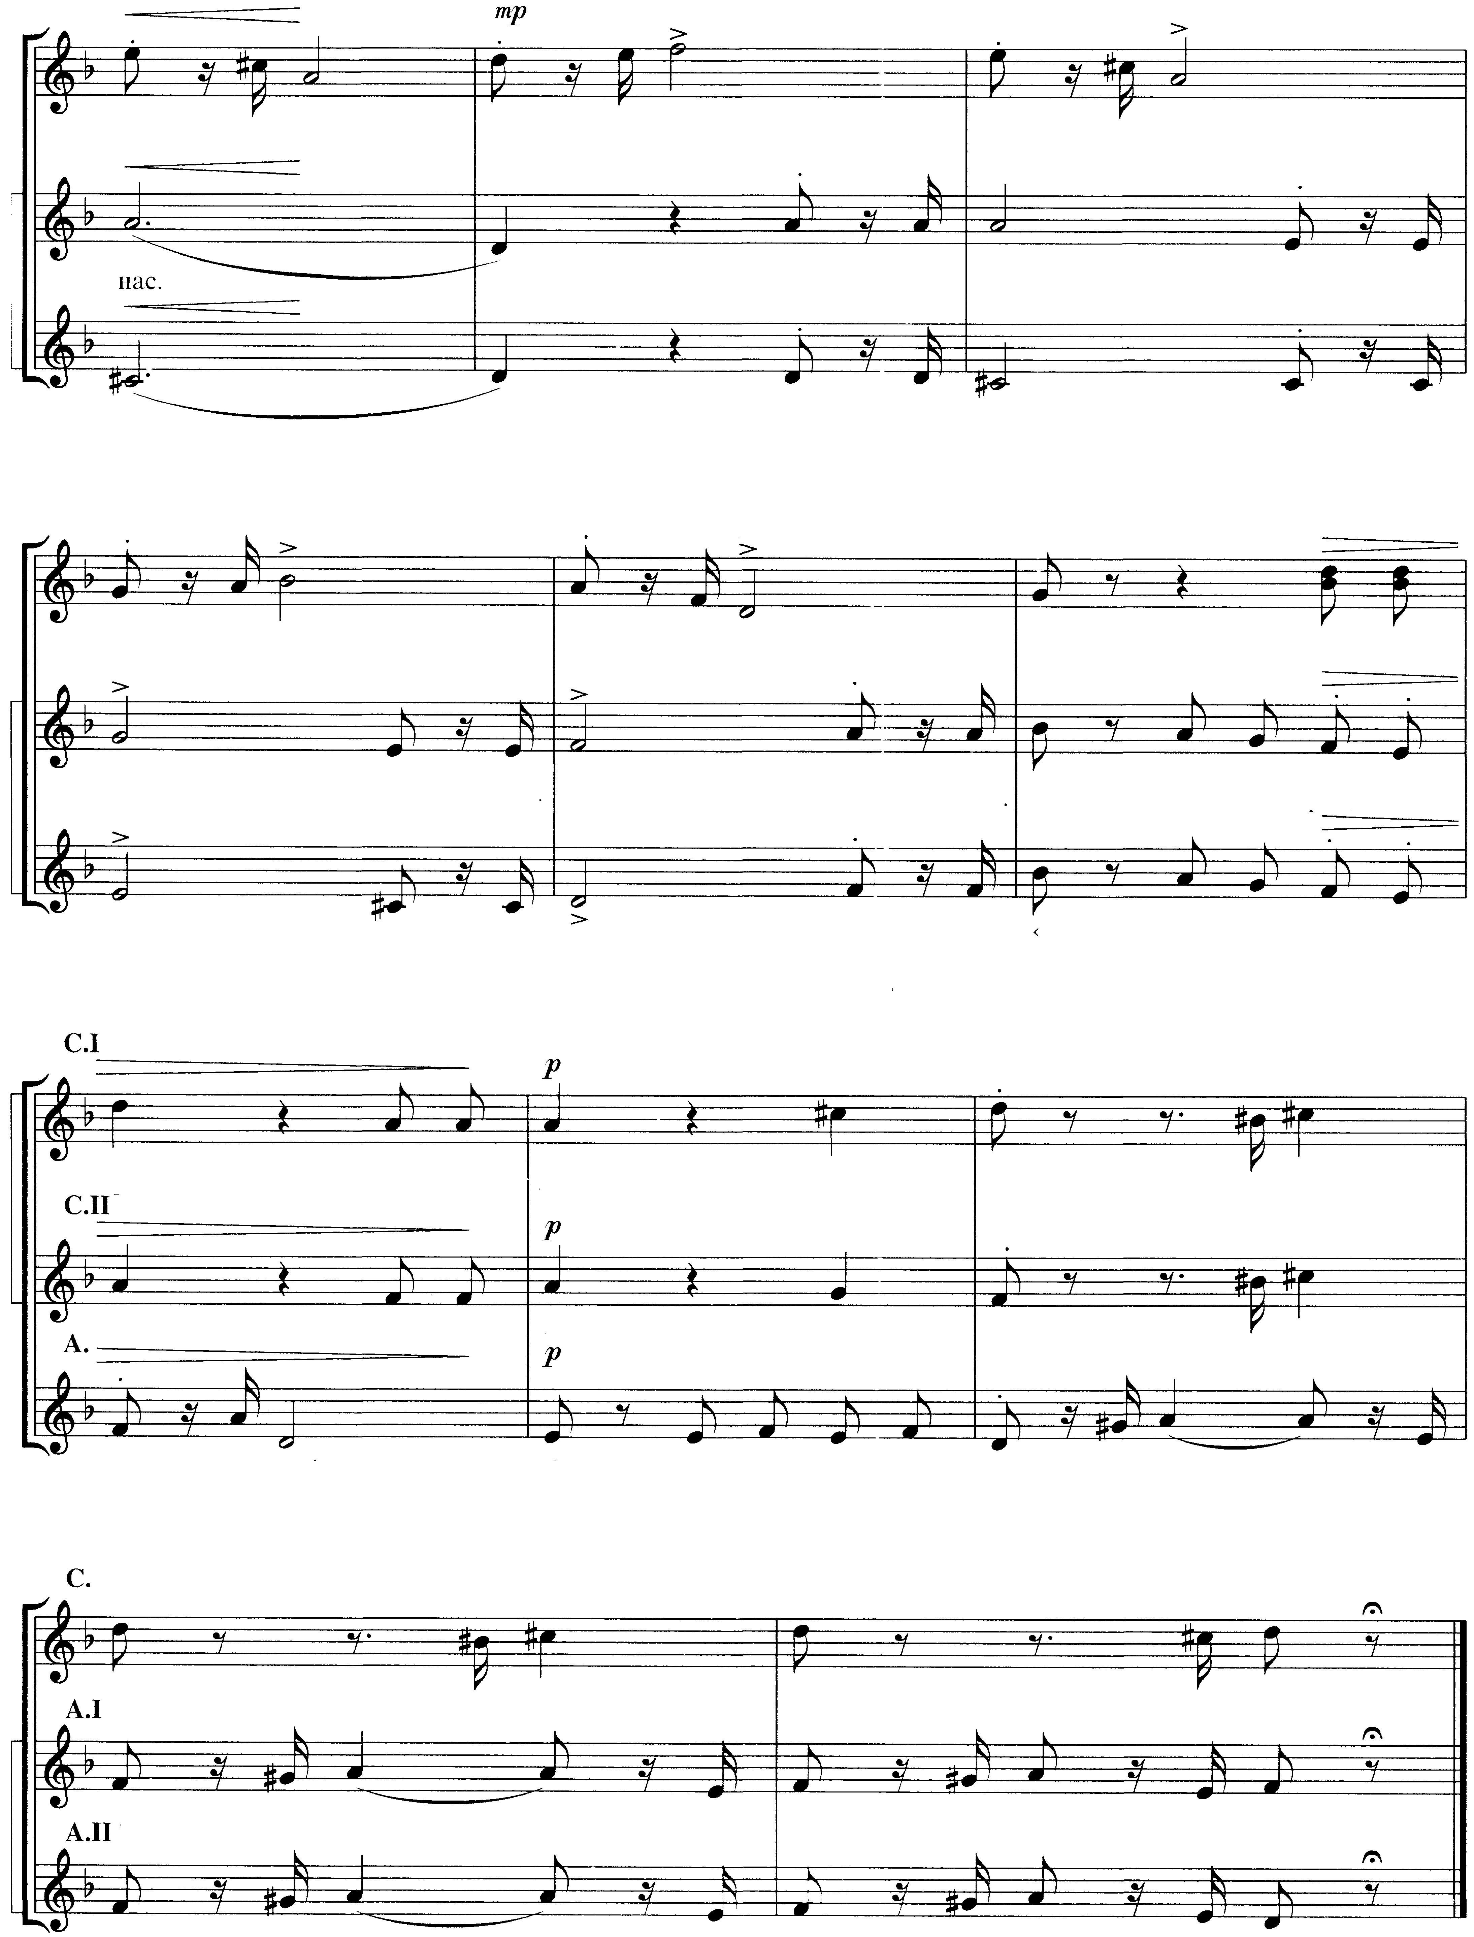

бес на нас. Бал гре – мит, медь го – рит,

Бал гре – мит, медь го –

блеск све – чей, взгляд о – чей. В такт ба – рыш –

рит, блеск све – чей, о - чей. В такт ба – рыш – ни лег -

ни, ах, сколь – зят, взять в плен, ах, в плен,

ко ах, сколь – зят, взять в плен, ах, в плен

сколь – зят. Взять ка – ва – ле - ров в плен хо – тят, ах,

в плен хо – тят, да, сколь – зят.

в плен хо – тят, да в такт лег – ко сколь – зят.

